[图中数据存疑，包括细胞群相似、印迹背景断裂及心脏图像拉伸，南京医科大学第一附属医院Kong Qing的论文被撤稿](https://mp.weixin.qq.com/s?__biz=Mzk1NzE0NTE5Mg==&mid=2247489079&idx=3&sn=151990da756be2e113504847750beeff&chksm=c2af2838074c20da6fd3fa26edc44a836369452fd2ff7a68bb53ae8980d8033619cf6076b112&scene=126&sessionid=1743440975)

净研行动[净研行动](javascript:void(0);)2025-03-29 13:23:48浙江

**01**

**问题论文**

标题：Alamandine attenuates hypertension and cardiac hypertrophy in hypertensive rats

期刊：Amino Acids

单位：南京医科大学第一附属医院

发表时间：2018年5月12日

DOI: 10.1007/s00726-018-2583-x

撤稿原因：图3b中Ala图像右下角的一群细胞与Ala+Ang II图像左上角的一群细胞高度相似；图4B中的MrgD和图6C中的PKA印迹在2号和3号泳道之间的背景似乎有垂直断裂，而相应的GAPDH印迹则呈现连续性。此外，图2A中SHR-Saline组的心脏图像相对于其他三组似乎在水平方向上被拉伸了。

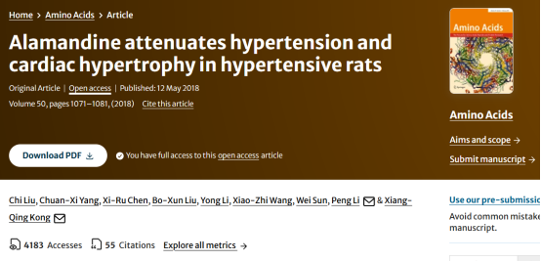

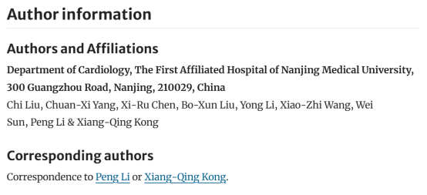

本研究得到了中国国家自然科学基金（编号：81400315、81627802和81570247）、江苏省“六大人才高峰”项目（编号：2015-WSN-29）以及江苏高校优势学科建设工程（PAPD）的资助。

**02**

**具体说明**

① 图3B不同处理条件下的部分细胞相同。

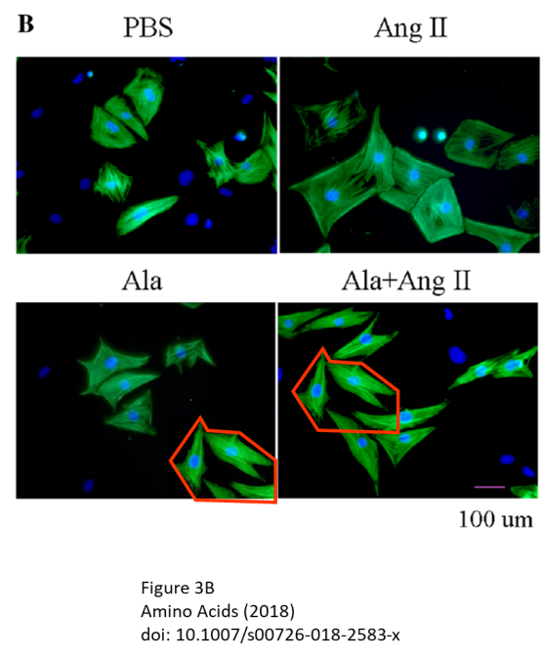

**03**

**处理结果**

总编辑已撤回本文。文章发表后，有读者对图中展示的部分数据表示担忧，具体为：

? 图3b中Ala图像右下角的一群细胞与Ala+Ang II图像左上角的一群细胞高度相似；

? 图4B中的MrgD和图6C中的PKA印迹在2号和3号泳道之间的背景似乎有垂直断裂，而相应的GAPDH印迹则呈现连续性。

此外，图2A中SHR-Saline组的心脏图像相对于其他三组似乎在水平方向上被拉伸了。

因此，总编辑对所呈现的数据不再有信心。

Peng Li不同意此次撤回。其他作者均未对出版方关于此次撤回的任何信函作出回应。

**参考信息**

https://link.springer.com/article/10.1007/s00726-025-03450-9

提供线索或对推文存在疑义，请联系邮箱：jxscuijian@163.com





**微信搜一搜**



 净研行动